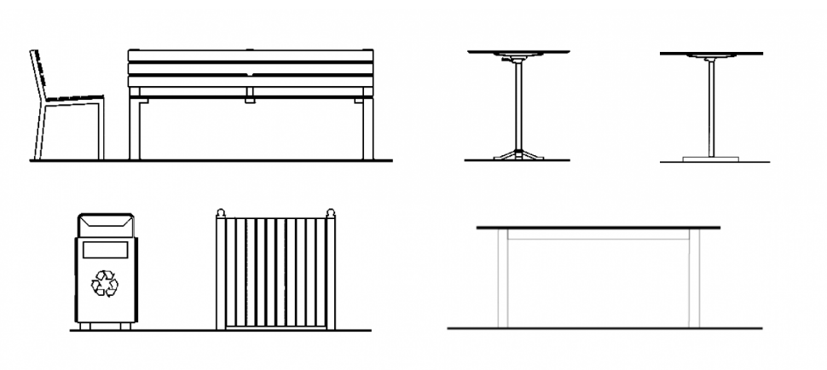
Dane Techniczne

Kolekcja Ogrodowa HPL Service

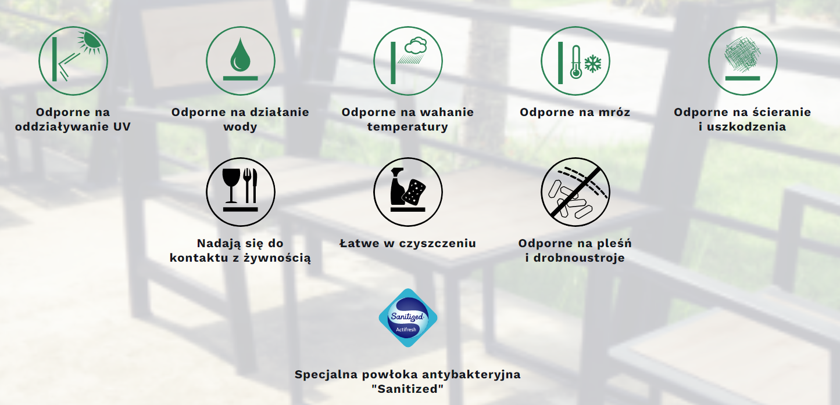

Wymiar | 3070x1320 | 3070x1240
Wykończenie | LIM / ROC | FA
Grubość | 12,5 mm | 10 mm

www.ogrodoweblaty.pl
Dane Techniczne

Kolekcja Ogrodowa HPL Service
 |  |  |  |  | Jakość |  |  | Standard
 |  |  |  |  | Struktura |  |  | FA / 60 / EXM / ROC / FUS / TCH / RM / WH
 |  |  |  |  | Grubość |  |  | 12 / 12,5 mm
 |  |  | Odpowiada EN 438-4 |  | Klasyfikacja |  |  | CGS
 | Charakterystyka |  |  |  | Norma | Jednostki
 | Właściwości fizyczne i wymiarowe
 | Gęstość |  |  |  | EN ISO 1183-1 | g/cm3 |  | ≥1,35
 | Tolerancja Grubości |  |  |  | EN 438-2-5 | mm |  | ± 0.60
 | Tolerancja długości i szerokości |  |  |  | EN 438-2-6 | mm |  | +/- 10 mm
 | Tolerancja prostości |  |  |  | EN 438-2-7 | mm/m |  | 0/+10
 | Tolerancja prostopadłości |  |  |  | EN 438-2-8 | mm/m |  | ≤ 1,5
 | Tolerancja płaskości |  |  |  | EN 438-2-9 | mm/m |  | ≤ 3,0
 | Stabiloność wym. W wys. temperaturze
 |  | Wzdłużna |  |  | EN 438-2-17 | % |  | ≤ 0,3
 |  | Poprzeczna |  |  | EN 438-2-17 | % |  | ≤ 0,6
 | Właściwości mechaniczne
 | Moduł sprężystości |  |  |  | ISO 178 | Mpa |  | ≥9000
 | Wytrzymałość na zginanie |  |  |  | ISO 178 | Mpa |  | ≥80
 | Spójność powierzchniowa |  |  |  | ISO R527 | Mpa |  | ≥60
 | Odporność na wrzącą wodę
 |  | Wzrost masy |  |  | EN438-2-12 | % |  | ≤ 2
 |  | Zwiększenie grubości |  |  | EN438-2-12 | % |  | ≤ 2
 |  | Wygląd |  |  | EN438-2-12 | Klasa |  | 4
 | Odporność na uderzenia (kulka o dużej średnicy) |  |  |  | EN 438-2-21 | mm |  | ≥1800
 | (wys. upuszczenia dla odcisku o średnicy ≤ 10 mm ) |  |  |  | EN 438-2-21 | mm |  | ≥1800
 | Odporność na pęknięcia |  |  |  | EN 438-2-24 | Klasa |  | 4
 | Właściwości powierzchni
 | Wady powierzchniowe
 |  | Miejscowe |  |  | EN 438-2-4 | mm2/m2 |  | ≤ 1
 |  | Miejscowe |  |  | EN 438-2-4 | mm2/m2 |  | ≤ 10
 | Odporność na ścieranie (punkt pocz.) |  |  |  | EN 438-2-10 | ilośc obrotów |  | ≥150
 | Odporność na parę |  |  |  | EN 438-2-14 | Klasa |  | 4
 | Odporność na gorąco suche (180 °C) |  |  |  | EN 438-2-16 | Klasa |  | 4
 | Odporność na wilgotność |  |  |  | EN 12721 | Klasa |  | 4
 | Odporność na zarysowania |  |  |  | EN 438-2-25 | Gatunek |  | 3
 | Odporność na plamy
 |  | Grupy 1&2 |  |  | EN 438-2-26 | Klasa |  | 5
 |  | Grupa 3 |  |  | EN 438-2-26 | Klasa |  | 4
 | Trwałość koloru w świetle sztucznym |  |  |  | EN 438-2-27 | Skala Graya |  | 4 do5
 | Odporność na przypalenie papierosem |  |  |  | EN 438-2-30 | Klasa |  | 3
 | Reakcja na ogień
 | Odporność ogniowa |  |  |  | EN 13130-1 | Klasa Euro |  | C,s1-d0
 | Ciepło spalania |  |  |  | EN ISO 1716 | MJ/kg |  | 18-20
 | Charakterystyka zdrowia i ochrony środowiska
 | Bezpieczna żywność |  |  |  | EN 13130-1 |  |  | TAK
 | Emisja formaldehydów |  |  |  | EN 717-2 | Klasa |  | E1
 | Emisja lotnych związków organicznych (VOC) |  |  |  | ISO 16000-9 | Klasa |  | A
 | Właściwości antybakteryjne |  |  |  | JIS Z 2801 | Redukcja w % |  | >99,9

www.ogrodoweblaty.pl

